**南昌大学物理实验报告**

**课程名称： 普通物理实验（3）**

**实验名称： 传感器实验**

**学院： 理学院 专业班级： 物理学151班**

**学生姓名： 黄泽豪 学号： 5502115014**

**实验地点： B511 座位号： 14**

**实验时间： 第八周星期四上午9:45开始**

**【实验目的】**

1. 了解金属箔式应变片的应变情况，掌握单臂电桥工作原理和性能
2. 比较半桥与单臂电桥的不同性能，了解其特点

**【实验原理】**

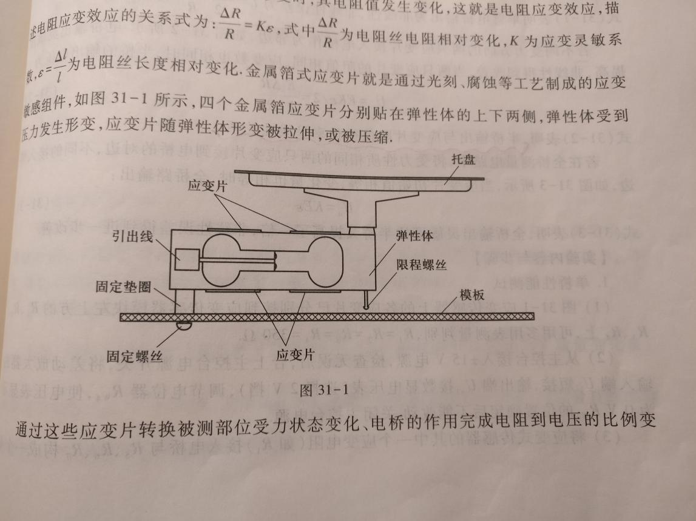

电阻丝在外力作用下发生机械形变时，其电阻值发生变化，这就是电阻应变效应。描述电阻应变效应的关系式为：，式中为电阻丝电阻相对变化，K为应变灵敏系数，为电阻丝长度相对变化。金属箔式应变片就是通过光刻、腐蚀等工艺制成的应变敏感组件，如图31-1所示，四个金属箔应变片分别贴在弹性体的上下两侧，弹性体收到压力发生形变，应变片随弹性体形变被拉伸，或被压缩。

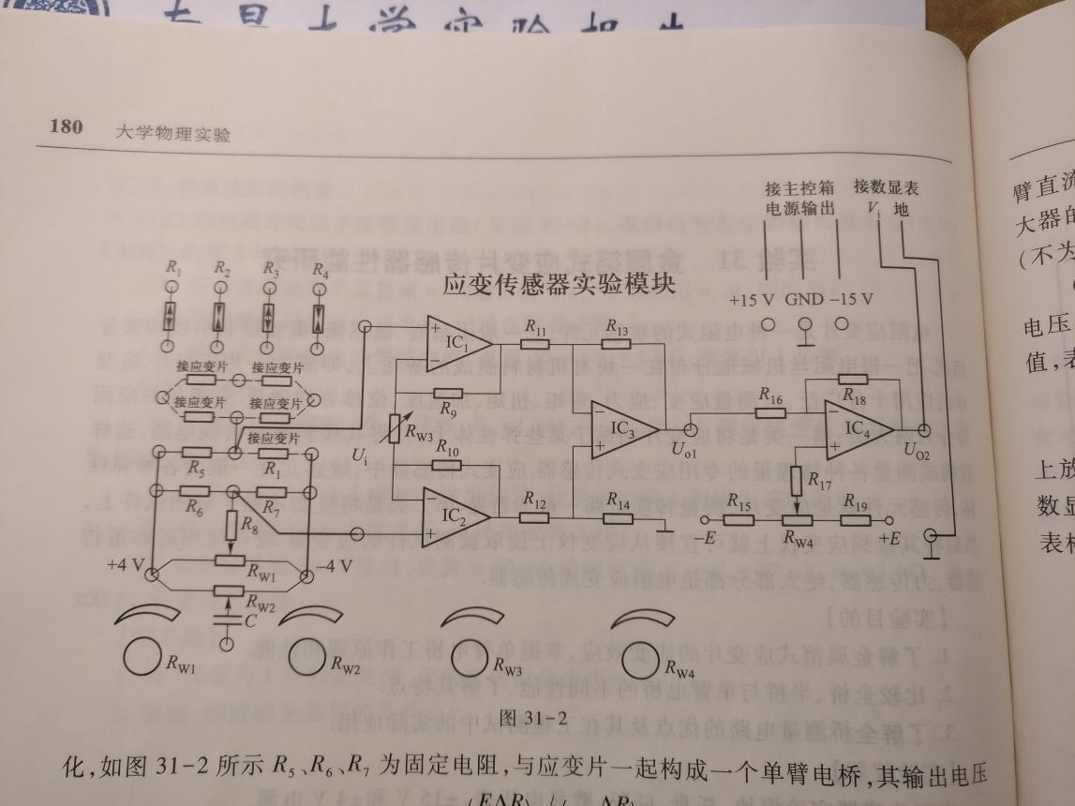

通过这些应变片转换被测部位受力状态变化、电桥的作用完成电阻到电压的比例变化，如图31-2所示为固定电阻，与应变片一起构成一个单臂电桥，其输出电压

 （1）

式（1）表明单臂电桥输出为非线性，非线性误差为。

若不同受力方向的两只应变片接入电桥作为邻边，如图31-2所示。电桥输出灵敏度提高，非线性得到改善，当两只应变片的阻值相同、应变数也相同时，半桥的输出电压为

 （2）

式（2）表明，半桥输出与应变片阻值变化率呈线性关系

若在全桥测量电路中，将受力性质相同的两只应变片接到电桥的对边，不同的接入领边，如图31-3所示，当应变片初始值相等时，变化量也相等时，全桥输出电压：

 （3）

式（31-3）表明，全桥输出灵敏度比半桥又提高了一倍，非线性误差得到进一步改善。

**【实验仪器】**

应变传感器实验模块、托盘、砝码、数显电压表、和电源。

**【实验内容及步骤】**

1. 单桥性能测试

（1）将差动放大器的输入端短接，输出端接数显电压表（选择2V档），调节电位器使电压表显示为0V。

（2）将应变传感器的一个应变电阻（）接入电桥与构成一个单臂直流电桥。接好电桥的调零电位器，直流电源，电桥的输出端接到差动放大器的输入端，检查接线，合上电源开关，调节，使电压表显示为零。

（3）在应变传感器托盘上放置一直砝码，调节，改变差动放大器的增益，使数量电压表显示2mV，读取数显电压表数值，保持不变，依次增加砝码并读取相应的数显表值，直到200g砝码加完。

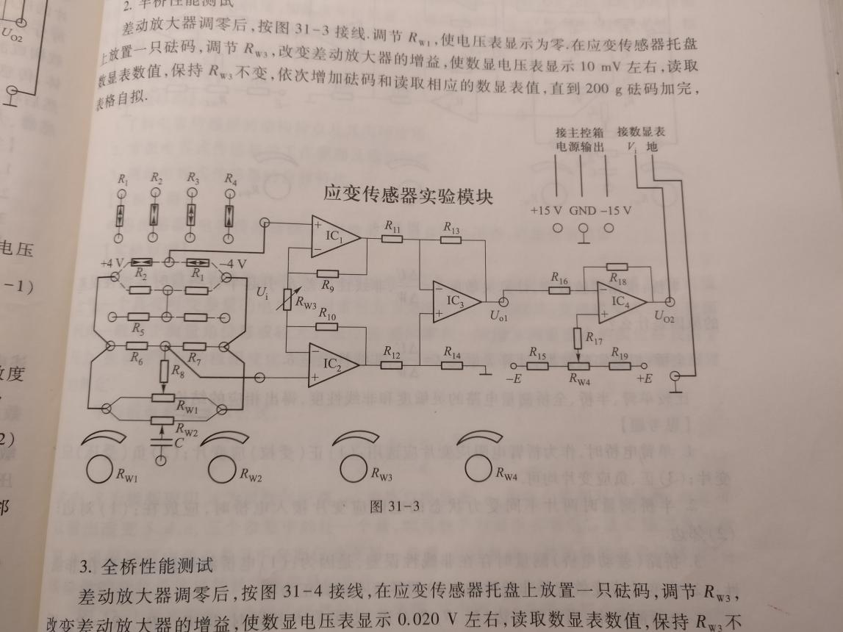

1. 半桥性能测试

差动放大器调零后，按图31-3接线。调节使电压表显示为零。在应变传感器托盘上放置一只砝码。调节，改变差动放大器的增益，使数量电压表显示10mV，读取数显电压表数值，保持不变，依次增加砝码并读取相应的数显表值，直到200g砝码加完。

**【数据处理】**

1.单桥性能测试：

|  |  |  |  |  |  |
| --- | --- | --- | --- | --- | --- |
| 砝码质量/g | 20 | 40 | 60 | 80 | 100 |
|  | 2.0 | 21.8 | 42.9 | 62.1 | 82.2 |
| 砝码质量/g | 120 | 140 | 160 | 180 | 200 |
|  | 101.4 | 120.9 | 140.1 | 159.2 | 178.1 |

由图像斜率可得系统灵敏度

|  |  |  |  |  |  |
| --- | --- | --- | --- | --- | --- |
| 砝码质量/g | 20 | 40 | 60 | 80 | 100 |
|  | 3.026 | 22.592 | 42.158 | 61.724 | 81.29 |
|  | 1.026 | 0.792 | 0.742 | 0.376 | 0.91 |
| 砝码质量/g | 120 | 140 | 160 | 180 | 200 |
|  | 100.856 | 120.422 | 139.988 | 159.554 | 179.12 |
|  | 0.544 | 0.478 | 0.112 | 0.354 | 1.02 |



非线性误差

2.半桥性能测试：

|  |  |  |  |  |  |
| --- | --- | --- | --- | --- | --- |
| 砝码质量/g | 20 | 40 | 60 | 80 | 100 |
|  | 10.0 | 43.4 | 76.9 | 110.2 | 143.7 |
| 砝码质量/g | 120 | 140 | 160 | 180 | 200 |
|  | 176.9 | 210.0 | 243.0 | 277.0 | 310.0 |

由图像斜率可得系统灵敏度

|  |  |  |  |  |  |
| --- | --- | --- | --- | --- | --- |
| 砝码质量/g | 20 | 40 | 60 | 80 | 100 |
|  | 10.157 | 43.481 | 76.805 | 110.129 | 143.453 |
|  | 0.157 | 0.081 | 0.095 | 0.071 | 0.247 |
| 砝码质量/g | 120 | 140 | 160 | 180 | 200 |
|  | 176.777 | 210.101 | 243.425 | 276.749 | 310.073 |
|  | -0.123 | 0.101 | 0.425 | 0.251 | 0.073 |



非线性误差

引起半桥测量时非线性误差的原因是电桥测量原理本身存在非线性性，以及应变片的应变效应不是严格线性的。

分析实验结果可知，半桥测量电路的灵敏度大致为单桥测量电路灵敏度的两倍，半桥测量电路的非线性度小于单桥测量电路的非线性度，但没有明显的倍数关系。

**【实验结果分析与小结】**

1. 在调节差动放大器增益，调节输出电压时，容易出现即使将调至零后，输出电压仍旧大于预计值的情况。可以考虑先将调至最大，进行一系列的调零操作后，再将调小的方法取到需要的定值。
2. 本次实验中砝码安放的位置不同，输出电压的变化也不相同。所以为使实验数据更加精确，应该尽量把砝码堆放在同一位置。我们组将一个一个砝码堆起来测量输出电压，得到了比较小的非线性误差。

**【原始数据】**

